

J. Racaud; A. Simon; J. Harrault; J. Blondeel; S. Daguenet; F. Corradin

Music Sheet Writer

Music Sheet Writer

Documentation Technique

Objectifs du document

Résumé

Ce document est un guide du développeur et se destine à toute personne intégrant le projet Music Sheet Writer.

Ce projet est un projet étudiant réalisé dans le cadre du module EIP d’Epitech. Module de fin d’étude.

Le projet consiste en un logiciel d’édition de partition permettant la génération de partition depuis une guitare ou un piano branché sur l’ordinateur de l’utilisateur. Il est accompagné d’un site internet et de trois applications mobiles Android, iOS et Windows Phone.

Vous retrouverez une description de l’organisation de chacun des livrables cités ci-dessus et la manières dont ils ont été implémentés. Cela vous permettra d’appréhender au mieux le développement de ce projet et vous donnera de bonnes bases pour effectuer cette tâche.

Il est aussi expliqué ici, les outils de collaborations utilisé en interne pour le développement du projet. Ceux-ci sont de deux natures différentes :

* Les outils de développement collaboratifs
* Les outils de communication

Enfin pour chacun des livrables des axes d’améliorations sont donnés. Ce sont des points qui pourront être abordés à n’importe quel moment du développement du projet. Ils sont aussi là pour donner une idée plus précise de l’état réel du projet.

Vous trouverez aussi en annexe de ce présent document une liste de documents qui vous seront utile à la compréhension du projet dans son ensemble.

Glossaire

***– B –***

Bundle : Composant logique et indépendant dans un projet Symfony.

***– E –***

Echantillonnage (analyse de signal) : prélèvement des valeurs d’un signal à intervalle régulier.

***– F –***

Fenêtrage (analyse de signal) : procédé permettant d’obtenir qu’une partie limité d’un signal.

FFT (Fast Fourier Transform) : Algorithme permettant d’obtenir le spectre fréquentielle d’un signal.

***– G –***

Gradle : Système de génération d’exécutable à partir d’un code source et d’un fichier de configuration de projet.

***– H –***

Hardcode : « Mettre en dur » en français, représente l’action d’insérer directement dans le code sources des valeurs de configuration ou provenant de sources extérieures.

***– M –***

Microsoft .NET : Microsoft .NET est le nom donné à un ensemble de produits et de technologies de l’entreprise Microsoft.

MVVM (Modèle-vue-vue modèle) : Le MVVM est une architecture et une méthode de conception utilisée dans le développement des applications basées sur les technologies Windows.

***– R –***

Release : Mise à disposition d’une version de l’application. Elle peut être privée, semi publique ou publique. En général une release fait état de la version commerciale (ou plus détaillée pour des releases fermées).

***– S –***

Silverlight : Silverlight aide au développement d’application par l’apport d’outils de développement et des langages Microsoft .NET.

Description du document

|  |  |
| --- | --- |
| Titre | Music Sheet Writer : Documentation Technique |
| Date de création | 26/06/2016 |
| Date de publication | 10/07/2016 |
| Auteur | J. Racaud; A. Simon; J. Harrault; J. Blondeel; S. Daguenet; F. Corradin |
| Responsable | Jonathan Racaud |
| E-mail | musicsheetwriter\_2017@labeip.epitech.eu |
| Sujet | Documentation Technique |
| Version du document | 2.0 |
| Version du modèle | 1.1 |

Tableau des révisions

|  |  |  |  |
| --- | --- | --- | --- |
| Date | Auteur | Section(s) | Commentaire |
| 26/06/2016 | Jeremy Harrault | Toutes | Création du document à partir de la version 1.0 |
| 29/06/2016 | Antoine Simon | 3.1 | Ajout Import MusicXML |
| 02/07/2016 | Simon Daguenet | 3.1 | Ajout analyse MIDI |
| 04/07/2016 | Jeremy Harrault | 3.1  4. | Ajout du diagramme de composant du logiciel + analyse audio  Ajout de la partie Release note |
| 08/07/2016 | Julien Blondeel | 3.1 | Gestion projet et Edition partition. |
| 09/12/2016 | Simon Daguenet | 3.5 | Modification de la partie Windows phone 8.1 à Windows 10 UWP |
| 09/12/2016 | Jonathan Racaud | 3.5 | Correction orthographe et grammaire. Ajout des légendes des images. Mise à jour Sommaire et Liste des figures. |

Sommaire

[1. Introduction 1](#_Toc469069393)

[1.1. Objectif de l’EIP et Epitech 1](#_Toc469069394)

[1.2. Principe de base du système 1](#_Toc469069395)

[2. Le projet 2](#_Toc469069396)

[3. Les livrables 3](#_Toc469069397)

[3.1. Logiciel 3](#_Toc469069398)

[3.2. Site Web 6](#_Toc469069402)

[3.3. Application Android 13](#_Toc469069406)

[3.4. Application iOS 18](#_Toc469069411)

[3.5. Application Windows Phone 22](#_Toc469069418)

[4. Versions/Releases 25](#_Toc469069422)

[4.1. Numérotation des versions 25](#_Toc469069423)

[4.2. Release note 25](#_Toc469069424)

[5. Outils de collaborations 27](#_Toc469069428)

[5.1. Outils de développement collaboratif 27](#_Toc469069429)

[5.2. Outils de communication 27](#_Toc469069433)

[6. Annexes 28](#_Toc469069437)

Liste des Tableaux

[Tableau 1. Présentation des composants - Android 15](#_Toc449909922)

Liste des Figures

[Figure 1. Architecture de Music Sheet Writer 2](#_Toc469069369)

[Figure 2. Architecture du logiciel 3](#_Toc469069370)

[Figure 3. Architecture Site Web 6](#_Toc469069371)

[Figure 4. Arborescence projet Symfony 6](#_Toc469069372)

[Figure 5. Architecture AppBundle 8](#_Toc469069373)

[Figure 6. MSW Bundle – organisation 9](#_Toc469069374)

[Figure 7. Implémentation User - MSWBundle 10](file:///E:\Epitech\musicsheetwriter\Documentation\DA3\2017_TD3_musicsheetwriter_simon.docx#_Toc469069375)

[Figure 8. Réponse API Rest - User 10](file:///E:\Epitech\musicsheetwriter\Documentation\DA3\2017_TD3_musicsheetwriter_simon.docx#_Toc469069376)

[Figure 9. Arborescence dossier Resources – MSWBundle 12](#_Toc469069377)

[Figure 10. Exemples noms de classes – Android 13](#_Toc469069378)

[Figure 11. Arborescence des ressources - Android 14](#_Toc469069379)

[Figure 12. Hiérarchisation des fichiers gradle - Android 14](#_Toc469069380)

[Figure 13. Structure des composants - Android 15](#_Toc469069381)

[Figure 14. Déclaration d'une configuration de lancement dans Android Studio 16](#_Toc469069382)

[Figure 15. Liste des bibliothèques à inclure dans le fichier gradle pour l'application Android 16](#_Toc469069383)

[Figure 16. Arborescence des classes de test - Android 17](#_Toc469069384)

[Figure 17. Déclaration d'une configuration de lancement de tests dans Android Studio 17](#_Toc469069385)

[Figure 18. Dossier Xcasset - iOS 18](#_Toc469069386)

[Figure 19. Lancement application - iOS 18](#_Toc469069387)

[Figure 20. Création vue - iOS 20](#_Toc469069388)

[Figure 21. Création embed - iOS 20](#_Toc469069389)

[Figure 22. Mode assistant 21](#_Toc469069390)

[Figure 23. Schématisation MVVM 22](#_Toc469069391)

[Figure 24. Organisation code source projet Music Sheet Writer 22](#_Toc469069392)

# Introduction

Ce projet est un projet étudiant réalisé dans le cadre des études à Epitech en tant que projet de fin d’étude.

## Objectif de l’EIP et Epitech

EPITECH est l’école de l’expertise informatique, transformant une passion en véritable expertise. L’apprentissage à EPITECH est fondé sur une pédagogie par projets, individuels ou en groupe, validant un certain nombre de connaissances et de notions à assimiler. Tout au long de leur cursus, les étudiants se familiarisent avec le milieu professionnel, notamment grâce aux stages en première, troisième et cinquième année d’une période de quatre à six mois. L’école forme les étudiants à s’adapter à des situations inhabituelles avec la mise en place de rush (projets à réaliser sur un week-end, sur des sujets et notions dont les élèves n’ont aucune connaissance) ou le départ à l’international pendant leur quatrième année ; année durant laquelle l’étudiant va devoir faire preuve d’autonomie et de capacité d’adaptation.

Les Epitech Innovative Projects sont des projets à réaliser sur le cycle master du cursus Epitech. Ils sont conçus à la manière d’un véritable projet entrepreneurial, dans toutes ses composantes : business, techno, design & communication. Un EIP est appelé à devenir une start-up viable. Le but de l’EIP est donc de faire découvrir aux étudiants le monde de l’entreprenariat en leur demandant de mettre un place un projet et de le réaliser en faisant face à des difficultés qu’ils n’avaient jusqu’alors pas rencontrées. Le principal obstacle est la gestion de groupe composé de membres dispersés dans des pays différents, faisant face alors aux problèmes de gestion du temps et des zones horaires pour leur quatrième année. Les problématiques de communication et de vente du produit sont aussi abordées.

## Principe de base du système

Music Sheet Writer est un logiciel d’édition de partition destiné aux musiciens composant de la musique. Il se présente comme tout logiciel d’édition de partition existant, mais apporte une fonctionnalité majeure : la génération d’une partition depuis un piano ou une guitare branché à l’aide d’un câble JACK ou d’une interface audio USB.

Le mot d’ordre de Music Sheet Writer est d’être simple d’utilisation. En effet, en ajoutant cette fonctionnalité, nous simplifions la phase d’écriture lors de la composition d’une musique. Laissant l’utilisateur se concentrer sur la musique avant son écriture.

Music Sheet Writer s’accompagne aussi d’applications mobiles disponibles sur Android, iOS et Windows Phone, ainsi que d’un site internet.

# Le projet

Le projet Music Sheet Writer est composé de plusieurs sous-projets ou livrables ayant tous un lien entre eux.

Le diagramme suivant présente les différents livrables et leurs relations.

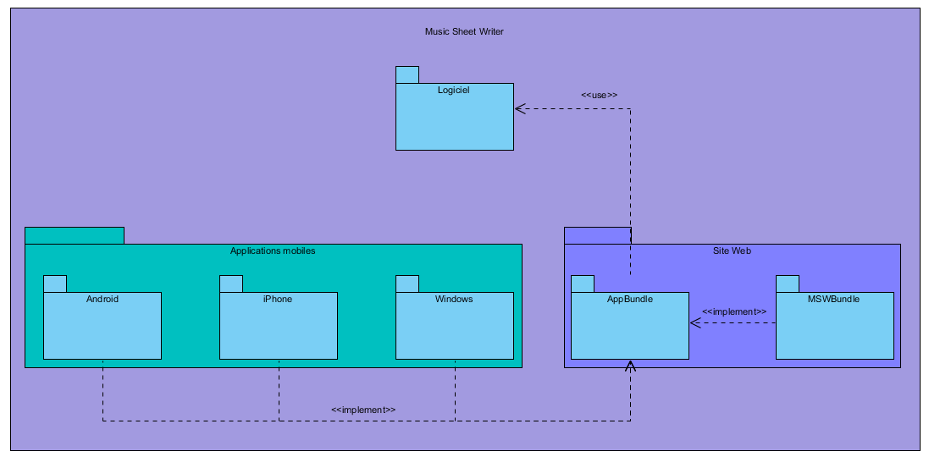

Figure 1. Architecture de Music Sheet Writer

Chacune des applications mobiles implémente les fonctionnalités données par le composant **API Rest** du serveur. Il en est de même pour le composant **Site Web** du serveur. De ce fait, toutes ces parties du projet sont dépendantes du composant **API Rest** qui est un des points les plus critiques du projet.

Bien que globalement le logiciel d’édition de partition soit indépendant des autres livrables, il existe une dépendance entre l’**API Rest** et ce dernier et concerne les partitions générées par le **Logiciel**. Cette dépendance est expliquée plus en détail dans la partie [**3.2.2 AppBundle**](#_API_Rest).

Si vous voulez des informations sur l’organisation du code de chacun des livrables et de leurs designs en détail, se référer au document AA2.

De même, pour savoir exactement les fonctionnalités qui seront présentes dans le projet final, se référer au cahier des charges.

# Les livrables

## Logiciel

### Norme de codage

La norme de codage utilisée pour le logiciel suit intégralement les règles énoncées sur <http://geosoft.no/development/cppstyle.html>.

### D:\EIP\UML\global structure.pngImplémentation

Figure 2. Architecture du logiciel

#### Gestion de projet

La gestion de projet englobe l’ensemble des actions qui concerne le projet à savoir créer, ouvrir, enregistrer, importer, exporter et fermer un projet. Cette gestion de projet se fait au travers du composant **ProjectManager** qui fait appel notamment aux librairies libMusicXML pour l’import et midisharelight pour l’export en Midi.

Un projet est représenté par la classe **Project** qui contient les informations du projet comme son nom ou son emplacement mais également un objet **Score** qui est la représentation de la partition.

L’import est géré par la classe **Parce**, elle permet de créer un fichier au format GUIDO depuis un fichier au format MusicXML, pour ensuite le parser manuellement. Il est plus simple par rapport au code existant de parser manuellement du GUIDO que directement du MusicXML, sachant que la lib actuellement utilisé est la LibGuido.

#### Édition de partition

L’édition de partition ce fait au travers du composant **ScoreEditor**. Son but est d’éditer l’objet Score que contient le projet ouvert dans l’éditeur. Cela requiert deux composants pour fonctionner :

* La librairie **GuidoEngine** qui permet la gestion de la Guido Music Notation (gmn) qui est un langage pour la représentation de la musique au niveau d’une partition.
* La librairie **GuidoQt** qui gère l’affichage de la partition généré par la librairie GuidoEngine.

L’édition de partition se découpe ainsi :

* Le composant **EditionToolBar** contient l’ensemble des actions rattachées aux éléments contenu dans l’éditeur de partition.
* Lorsqu’une des actions est appelée, l’action va modifier le contenu de notre objet Score présent dans ScoreEditor et un signal est émis.
* Ce signal est reçu par le composant **EditionManager**, qui se charge de faire le lien entre l’éditeur (composant EditionToolBar) et l’affichage de la partition qui est géré par le composant **ScoreViewerWidget**.

#### Lecture de partition

La lecture de partition requière plusieurs composants pour fonctionner. Suivant les systèmes d’exploitation utilisé ces composants ne sont pas les même. C’est le cas pour les librairies qui vont jouer le son.

Le lecteur de partition utilise différentes interfaces pour accéder aux différentes bibliothèques suivant le système d’exploitation. La classe **QMidi** contrôle l’interface audio sous Windows. Cette dernière va envoyer les évènements MIDI devant être joués au synthétiseur. L’implémentation sous Mac OS n’a pas encore été faite.

Le lecteur de partition est géré par la classe **MidiPlayer** qui contient toutes les actions disponibles à savoir jouer, pause, arrêt, reprise.

#### L’analyse audio

L’analyse du son ce fait au travers du composant **SoundAnalyzer**. Il s’occupe de l’analyse audio par entrées Jack et MIDI

L’analyse par port Jack s’effectue en plusieurs étapes :

* Récupération du son : Le son est récupéré par l’entrée Jack de l’ordinateur grâce à la librairie **PortAudio**. L’échantillonnage est configurable
* Application du fenêtrage : Le fenêtrage de Hanning permet de clarifier le signal reçu.
* Application de la FFT : La FFT permet de récupérer le spectre fréquentiel du signal reçu.
* Reconnaissance de la note : la fréquence fondamentale et la durée de la note permettent d’identifier la note
* Envoie de la note à l’éditeur : la note est envoyée à l’éditeur pour affichage

L’analyse MIDI s’effectue par le biais de la récupération de donnée MIDI d’un instrument par l’ordinateur. Pour effectuer cette opération, nous avons besoin d’un instrument avec une sortie MIDI et d’un câble USB qui transfèrent les données MIDI vers votre ordinateur via un port USB.

Cette analyse MIDI s’effectue par l’utilisation de la librairie **RTMidi**. Elle nous permet la visualisation des données reçues depuis le piano.

Cette analyse nous permet la création de fichier midi depuis la classe **MIDIFile** en récupérant les données reçues.

### Problèmes existant

Pour la lecture de partition, nous nous basons sur des fichiers MIDI généré lors de la demande de la lecture. Cependant aucune librairie cross-plateforme n’est utilisée pour cette partie. Une des améliorations possibles est donc d’en implémenter une afin de simplifier la maintenance du lecteur de partition.

## Site Web

### Introduction

La figure 1 de l’introduction représentait une version simplifiée de l’architecture actuellement en place au niveau du site internet. Vous trouverez ci-dessous l’architecture actuelle du site web :

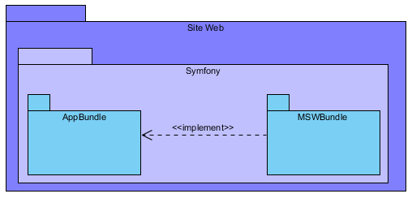

Figure 3. Architecture Site Web

Le développement de la partie site web du projet Music Sheet Writer est donc fait à l’aide du Framework PHP Symfony dans sa version 2.7. Toutes les procédures d’installation des différents outils de développement dont vous aurez besoin se trouvent dans le document d’installation (ID1).

Un projet Symfony, dans sa version 2.7, est organisé avec l’arborescence suivante :

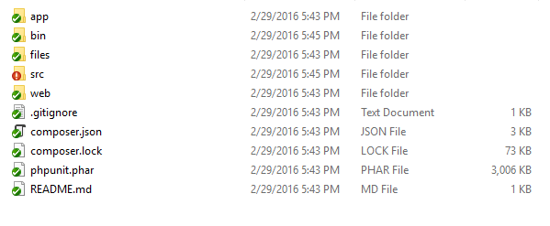

Figure 4. Arborescence projet Symfony

* Le dossier **app** contient tous les fichiers en relation avec la configuration du projet et les logs.
* Le dossier **src** contient les sources du projet. C’est au sein de ce dernier que se trouvent les différents **bundles** du projet.
* Le dossier **web** est l’espace publique du projet. C’est au sein de celui-ci que se trouvent les ressources nécessaires à l’utilisateur pour l’utilisation du site internet, comme les images ou scripts JavaScripts.

Nous ne rentrerons pas plus en détail dans la description d’un projet Symfony. Nous vous invitons à regarder la documentation officielle et tutoriels officiels de Symfony pour cela.

Une des notions principales de Symfony est le système de bundle**.** Un bundle est un composant logique et indépendant dans un projet Symfony et ne devrait pas avoir de dépendance envers d’autres bundles qui n’ont pas vocation à être distribué au public. Dans notre projet, deux bundles ont été développés : le premier est le bundle **AppBundle** et est l’implémentation de notre API Rest définie dans le document 2017\_API\_musicsheetwriter.pdf ; le second est le bundle **MSWBundle**. Ce dernier contient toute la logique du site vitrine et de l’espace communautaire du projet et fait appel aux fonctionnalités de l’API Rest.

L’implémentation des bundles suit les bonnes pratiques définies dans la documentation officielle de Symfony :

* Documentation officielle : <https://symfony.com/doc/2.7/index.html>
* Bonnes pratiques : <https://symfony.com/doc/2.7/best_practices/index.html>

### AppBundle

Comme expliqué en introduction de cette partie, le bundle AppBundle est l’implémentation directe de l’API Rest définie dans le document 2017\_API\_musicsheetwriter.pdf. Cette dernière définies l’ensemble des routes pouvant être utilisé par l’utilisateur tout en définissant les différents rôles que doit avoir ce dernier pour pouvoir accéder à certaines routes et fonctions.

L’ensemble des routes et donc fonctionnalités définies dans le document de l’API se font à partir des routes commençant par **/api/**. Ceci est un choix dans l’implémentation de l’API Rest et n’est donc pas définit dans le document de définition.

Vous trouverez ci-dessous l’organisation de ce bundle telle qu’il est implémenté actuellement :

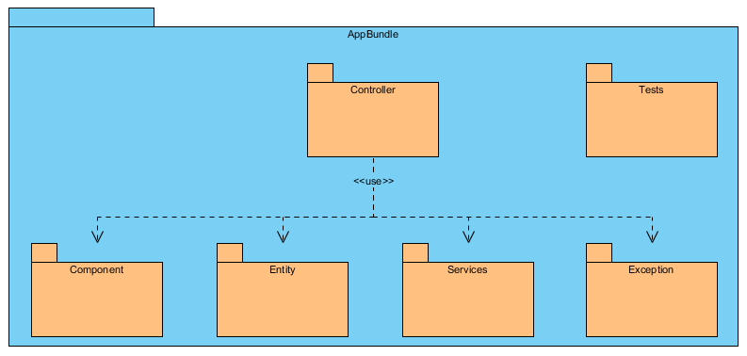

Figure 5. Architecture AppBundle

Le bundle contient plus de dossiers que ceux représenté dans la figure ci-dessus. Nous n’en parlerons pas ici car il s’agit de dossier contenant des fichiers de configuration générés lors de la création du bundle et qui n’ont pas besoin d’être modifié pour le projet.

Le bundle est donc composé de différents dossiers :

* **Controller** : Contient les fichiers des classes PHP implémentant les différentes routes définies par l’API Rest. Ces classes sont souvent appelées par le terme anglais *Controller.*
* **Component** : Contient les classes PHP permettant le formatage des réponses renvoyées par les différents Controllers au format spécifié par l’API Rest ainsi que d’autres classes pouvant être utile à l’implémentation de l’API Rest. Une des règles pour pouvoir ajouter une classe ou fonction aux classes déjà présentes est que cet ajout est indépendant de tous les autres composants du bundle. Cependant les autres composants peuvent être dépendant des informations contenues dans ces classes-là.
* **Entity** : Contient les classes PHP représentant les modèles gérés par l’API Rest (Users, Scores, etc). Aucune logique ne doit être implémentée dans ces classes-là.
* **Services** : Contient les classes PHP implémentant la logique de l’API Rest. C’est au sein de ces dernières que s’effectue le traitement des entités. Par exemple, le service **User**, s’occupe de l’implémentation des fonctionnalités liés aux utilisateurs et à la manipulation de l’entité **User**.
* **Exception** : Contient les classes PHP d’exception qui sont utilisées en cas d’erreur dans la manipulation des données de la part de l’utilisateur suite à une mauvaise utilisation de l’API ou dans le cas de problèmes liés au serveur en lui-même.
* **Tests** : Contient la définition des tests unitaires pour le bundle.

Nous avons parlé dans la partie [2. Le projet](#_Le_projet) d’une dépendance entre le logiciel et l’API Rest. Cette dépendance se situe au niveau des partitions de musique. L’API Rest ne peut upload sur le serveur que les partitions écrites à notre format (**msw**).

### MSWBundle

Le bundle MSWBundle est le second bundle lié à la partie serveur du projet Music Sheet Writer. Il est responsable du site internet vitrine et de l’espace communautaire qui lui fait appels aux fonctionnalités de l’API Rest.

Voici l’organisation interne du bundle :

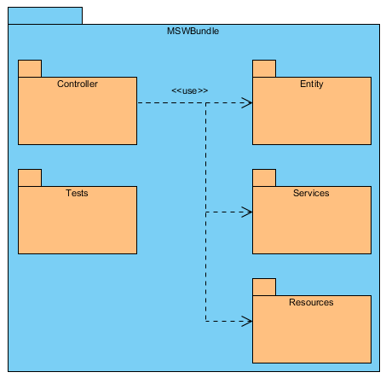

Figure 6. MSW Bundle – organisation

Comme pour le bundle AppBundle, nous ne décrivons ici que les dossiers réellement utilisé dans le développement de ce dernier. Les autres dossiers contiennent les fichiers de configuration liés au bundle.

Le dossier est composé de différents dossiers :

* **Controller : Co**ntient les classes PHP s’occupant des routes pouvant être atteintes par l’utilisateur. Deux classes sont pour le moment implémentées : **ShowcaseController** pour toutes les routes liées au site vitrine et **CommunityController** pour les routes liées à l’espace communautaire.
* **Entity : C**ontient les classes PHP représentant les données manipulées par l’API Rest. Leurs définitions suivent celle de l’API Rest, mais est différent de celle du bundle AppBundle. Ici, les objets sont très proches de leur représentation dans les réponses renvoyées par l’API Rest.

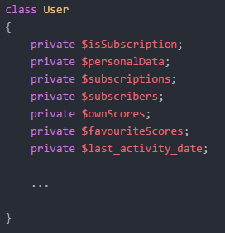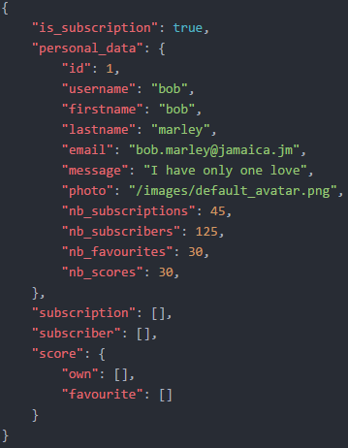

Figure 7. Implémentation User - MSWBundle

Figure 8. Réponse API Rest - User

* **Service** : Les classes qui se trouvent dans ce dossier ont le même rôle que celles du dossier **Service** du bundle AppBundle. Manipuler les entités. Ici, une seule classe a été définie : **EntityFactory.** Cette classe s’occupe de passer les entités des réponses JSON de l’API Rest en objets PHP exploitable pour l’espace communautaire.
* **Resources** : Contient l’ensemble des ressources utilisées pour le front-end du site internet. Vous trouverez dedans plusieurs dossiers :

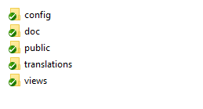

Figure 9. Arborescence dossier Resources – MSWBundle

* **Config** : Fichiers de configuration
* **Doc** : Fichiers de documentation
* **Public** : Dossier contenant les ressources utilisées sur les pages web tel que les images, vidéos ou autres scripts JavaScripts.
* **Translations** : Fichiers de traduction
* **Views** : Les différentes vues du projet. Ces vues peuvent être des pages web complètes ou des blocks de code HTML réutilisables. Ces vues utilisent le moteur de template Twig. Vous trouverez plus d’information sur ce moteur à l’adresse : <http://twig.sensiolabs.org/>.
* **Test** : Contient les différentes classes se chargeant d’effectuer les tests unitaires.

## Application Android

Le projet est composé d’un unique module **app** regroupant le code source de l’application et les ressources tels que les images, icones ou encore fichiers de traduction. Les fichiers Java composant le code source de l’application sont dans le dossier **app/java/main**. Toutes les classes se trouvent dans le package principal **com.musicsheetwriter.musicsheetwriter**.

Par la suite, elles sont regroupées dans des sous-packages selon leurs fonctions et/ou leur type. Par exemple, les classes contenant le code sources des **fragments** utilisés dans des onglets se trouvent dans le package **fragmenttabs**.

Autre exemple, les **adapters** pour liste se trouvent dans le package **listadapter**. Seules les classes**activities** sont à la racine du package principal.

Le nom des classes doit être explicite et en rapport avec ce que la classe implémente. Il doit se terminer par la nature de la classe. En effet, pour les fragments, les noms de classes se termine par **Fragment**. De même, les noms des activities se terminent par **Activity** et celui des adapters pour liste par **ListAdapter**. Cela permet d’identifier rapidement le type de classe que l’on manipule. Ci-dessous se trouvent des exemples de noms de classes.

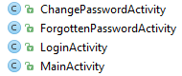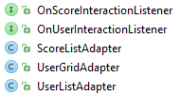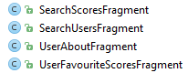

Figure 10. Exemples noms de classes – Android

L’organisation des ressources est imposée par la manière dont Android gère les ressources d’une application. A savoir qu’ils sont regroupés dans des dossiers différents en fonction de la nature de la ressource et des spécificités des téléphones pour lesquels ils s’appliquent. Par exemple, les images commune à tous les téléphones se trouvent dans le dossier drawable ; en revanche, le dossier *drawable-hdpi* contient les images qui ne seront utilisées que sur des téléphones ayant des écrans de « haute-densité ».

Vous pouvez trouver plus de détails sur la gestion des ressources sur Android en consultant la page <http://developer.android.com/guide/topics/resources/providing-resources.html>.

Il est important de tenir compte des différents type de téléphone lorsqu’une ressource est ajouté car cela accroit la portabilité et la compatibilité de l’interface utilisateur de l’application sur d’autres téléphone.

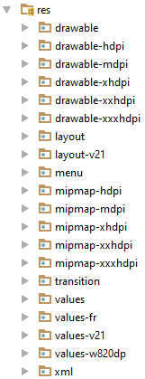

Figure 11. Arborescence des ressources - Android

Sous Android Studio, un projet Android est associé à un ou plusieurs fichiers ***gradle***. Un unique fichier est associé au projet dans son ensemble tandis que chaque module au sein du projet a également son propre fichier gradle.

Le fichier gradle du projet contient les informations de configuration des autres fichiers gradle. Ces-derniers en revanche définissent les configurations des modules auxquels ils sont associés. Ainsi, les dépendances de certaines bibliothèques, la version cible de l’application et d’autres informations peuvent être modifiés en éditant les fichiers gradle.

C:\Users\Jeremy\AppData\Local\Microsoft\Windows\INetCache\Content.Word\Untitled Diagram (2).png

Figure 12. Hiérarchisation des fichiers gradle - Android

### D:\EIP\UML\(private) android.pngStructure et présentation des composants

Figure 13. Structure des composants - Android

|  |  |
| --- | --- |
| Nom des composants | Description est rôles |
| Activity | C’est le composant central d’une application Android. Au sein de l’application Music Sheet Writer. Une activité est une partie de l’application ayant un rôle distinct. Par exemple, « affichage d’une partition », « affichage d’un profil utilisateur », « connexion/création de compte » ou encore « réinitialisation du mot de passe ». |
| Fragment | Un fragment est considéré comme une « sous-activity ». Il peut gérer une partie de la couche métier et/ou graphique de l’activité à laquelle il appartient. Au sein de l’application Music Sheet Writer, certaines activités n’ont pas de fragment car le rôle de l’activité est suffisamment spécifique pour ne pas être subdivisé comme la « réinitialisation du mot de passe » par exemple. En revanche, certaines activités sont amenées à avoir plusieurs écrans et à gérer plusieurs tâches. C’est le cas par exemple de « la consultation d’un profil utilisateur ». En effet, cela comprend, la visualisation de ses partitions, de ses abonnements et de ses informations personnelles. Ainsi, trois fragments sont nécessaires pour un tel cas. |
| ListFragment | Il s’agit d’un type de fragment spécifique qui ne s’occupe d’une liste d’élément comme une liste abonnements ou de partitions. |
| ListAdapter | Les ListAdapters gère les données et la mise en forme de ces données au sein d’une liste. |
| Service (package) | Il s’agit des différents services auxquels ont accès les fragments et les activités afin de facilité leur travail. |
| Model (package) | Il s’agit de la définition des entités que les « controllers » seront amenés à manipulées. |
| Resources (package) | Il s’agit des ressources graphiques, de fichiers de traduction ou contenant des valeurs afin d’éviter de les « mettre en dur ». |

Tableau 1. Présentation des composants - Android

### Installation et lancement de l’application

La procédure de récupération du code source et d’installation de l’environnement est détaillée dans le document d’installation (ID1).

Pour lancer l’application, il suffit de créer une configuration en cliquant sur **Run 🡺 Edit Configuration…**. Dans la fenêtre contextuelle, entrer les informations comme suit :

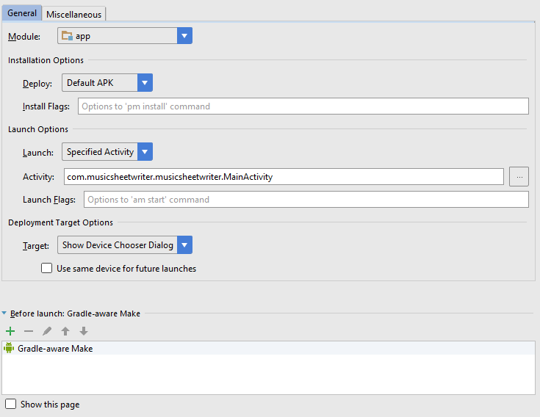

Figure 14. Déclaration d'une configuration de lancement dans Android Studio

Ensuite, il suffit de sélectionner **Run 🡺 Run ‘app’** ou tout simplement cliquer sur C:\Users\Jeremy\AppData\Local\Microsoft\Windows\INetCache\Content.Word\2016-04-23_01h41_34.png pour lancer l’application. Il suffira juste de choisir sur quel émulateur ou téléphone branché à l’ordinateur l’application doit se lancer.

### Tests

Il existe différents types de tests sur Android. Ces types sont définit dans le document TS. Le code source des tests se trouve dans **app/androidTest/java**. Les tests utilisent le framework jUnit couplé au AndroidJunitRunner pour l’automatisation des tests et la bibliothèque espresso pour les tests d’intégration et d’interface utilisateurs. Toutes ces bibliothèques sont déjà liées au projet grâce au fichier gradle se trouvant dans le module app.

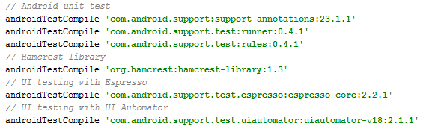

Figure 15. Liste des bibliothèques à inclure dans le fichier gradle pour l'application Android

Toutes les classes regroupant les cas de test se trouvent dans le package principal **com.musicsheetwriter.musicsheetwriter.test**. Les tests de chaque élément se trouvent dans un package séparé. Par exemple, les suites de test relatives à la classe **LoginActivity** se trouvent dans le package **loginactivity**.

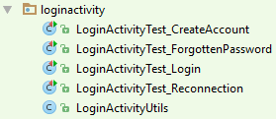

Figure 16. Arborescence des classes de test - Android

Pour lancer les tests, il suffit de créer une configuration de lancement en sélectionnant :

**Run 🡺 Edit Configuration… 🡺 2016-04-23_03h08_34 🡺 Android Tests** et de remplir les informations comme suit :

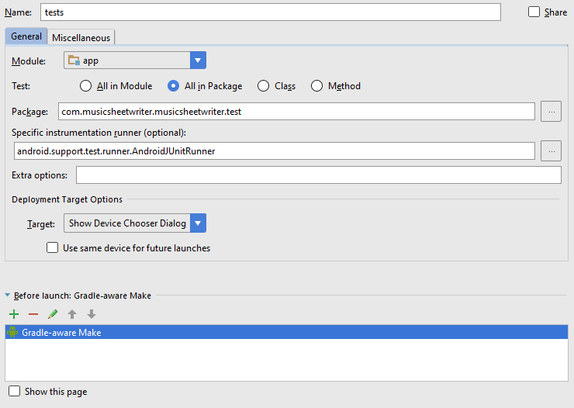

Figure 17. Déclaration d'une configuration de lancement de tests dans Android Studio

### Problèmes connus et axes d’amélioration

Actuellement, sans accès à internet, l’application est inutile car aucune information ne peut être récupérée. Ainsi, il serait très bénéfique pour l’utilisateur que certaine des données de l’utilisateur soit gardé en cache en utilisant soit la base de données SQL Lite intégré à Android, soit en utilisant le cache mémoire d’Android. Les informations tels que la liste et les images des partitions de l’utilisateur, sa liste d’abonnements, et ces informations personnelles.

## Application iOS

### Organisation du projet

L’application iOS est gérée dans un système de **workspace.** Ce dernier peut contenir plusieurs projets. Dans notre cas nous en avons deux : l’application en elle-même et un projet pour les tests.

Le projet est organisé selon un système simple, tous les fichiers « .m » et « .h » communs sont regroupés dans un dossier portant leur nom ou fonction par rapport à l'application. Par exemple test.m et test.h seront dans le dossier test.

Il peut y avoir certaines fois plusieurs fichiers dans le même dossier s’ils sont relativement semblable ou s’ils fonctionnent ensemble. Par exemple le dossier test connexion contient une classe pour l’affichage de l’erreur et une autre pour les tests de connexion.

Chaque méthode est formatée selon le prototype suivant : **VoiciUneMethodeDeClasse**. Cette règle de nomination est générale et utilisée par Apple.

Un autre point clef de ce projet est la gestion des **assets** ; chaque image, logo ou tout autre chose visuel extérieur venant à être intégrée au projet devront être placée dans le dossier **Xcassets** directement par glissé-déposé au travers de XCode. Ce dossier permet une classification claire des images et par la même occasion permet en cas de changement de ne le faire qu’à cette endroit-là et non à chaque fois que l’image est affiché. Il viendra aussi gérer les différentes tailles selon l’appareil.

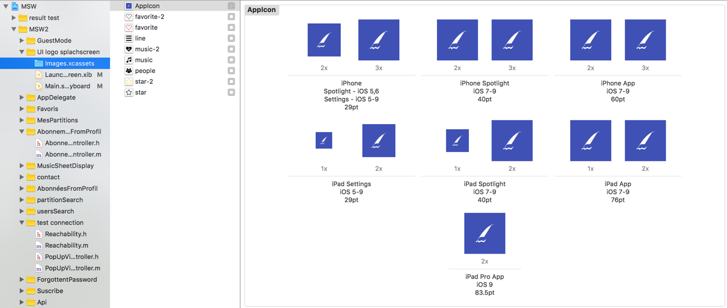

Figure 18. Dossier Xcasset - iOS

### Installation et démarrage du projet

Le processus d’installation de l’application dans votre environnement de développement se trouve dans le document d’installation (ID1).

Pour lancer le projet, il suffit de sélectionner un émulateur et de cliquer sur **Run.**



Figure 19. Lancement application - iOS

### Démarrage et gestion des tests

Nous avons différents types de tests mis en place pour l’application :

* Les tests d’interface utilisateur gérés par la librairie KIF.
* Les tests unitaires gérés par XCode.

Tous les tests, peu importe leurs natures, se trouvent dans le dossier **MSW2Test.** Ce dossier contient deux sous dossiers :

* **testUI** : Pour les tests liés à l’interface utilisateur.
* **test logique :** Pour les tests unitaires.

Pour lancer les tests il suffit d'aller dans le **test navigator** et de cliquer sur le petit symbole **play** à côté du nom du fichier pour lancer tous les tests ou sinon de cliquer sur le symbole devant la fonction de test pour n'en lancer qu'un.

Certains tests ont des dépendances avec d’autres, surtout les tests d’interfaces. Il faut donc faire attention à ce détail lors du lancement des tests.

### Compréhension générale des vues

Le cœur du projet se trouve dans le fichier **MainStoryBoard** qui permet la gestion de toutes les vues mais aussi des liens entre elles. Grâce à ce fichier, on peut modifier toutes les informations de l’application.

Chaque vue est de base liée avec une classe qui s’occupera d’implémenter les fonctionnalités de cette dernière et de toute autres vues du même type. Si nous voulons avoir un comportement spécifique pour une vue, il faut alors la liée avec une classe propre au projet.

Pour pouvoir une classe personnelle à une vue il suffit de rentrer son nom dans **Custom class**. De plus, certains liens entre les vues permettent l’échange de données entre les classes, c’est pour cela que certains liens ont des identifiants.

Le projet a été développé pour pouvoir fonctionner sur plusieurs modèles d’iPhone. Il faut donc, dans la création de vue, placer des layouts et les tester pour être sur du bon fonctionnement sur le reste des appareils.

### Création de vue

XCode facilite énormément de tâches en ce qui concerne la création des vues et leurs comportements, c’est pourquoi il faut faire extrêmement attention lors de leurs manipulations.

Nous donnons dans le reste de cette section un exemple de création de vue afin de comprendre comment l’application a été développée.

Nous allons créer un **View Controller** (classe permettant la manipulation d’une vue) au sein d’un autre View Controller. Ceci se fait à l’aide d’un lien appelé **embed.**

Tout d’abord il faut créer une vue. Placer ensuite à l’intérieur un **Container View**.

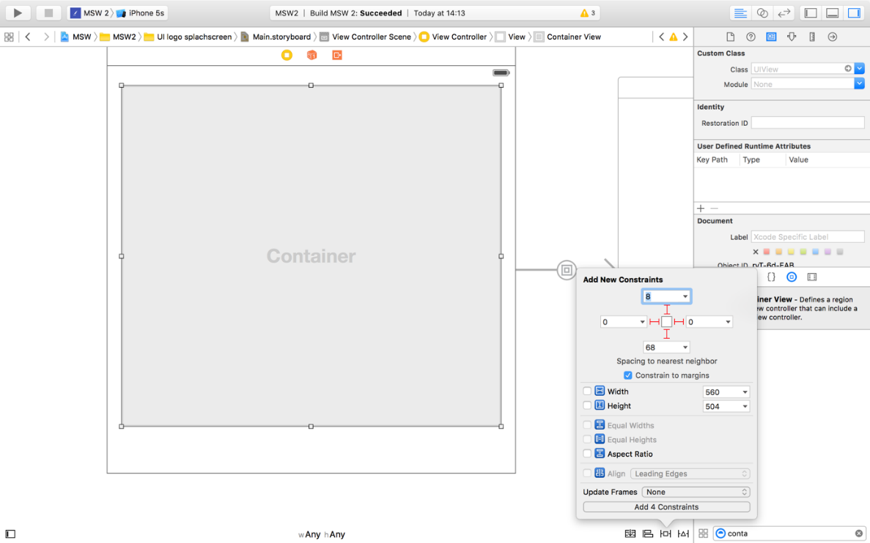

Figure 20. Création vue - iOS

Un View Controller a été créé par défaut. Nous ne l’utiliserons pas, il faut donc le supprimer.

Placer ensuite un **Table View Controller** et créer un lien (ctrl + clique gauche) entre le container et le Table View, il faut ensuite choisir **Embed.**

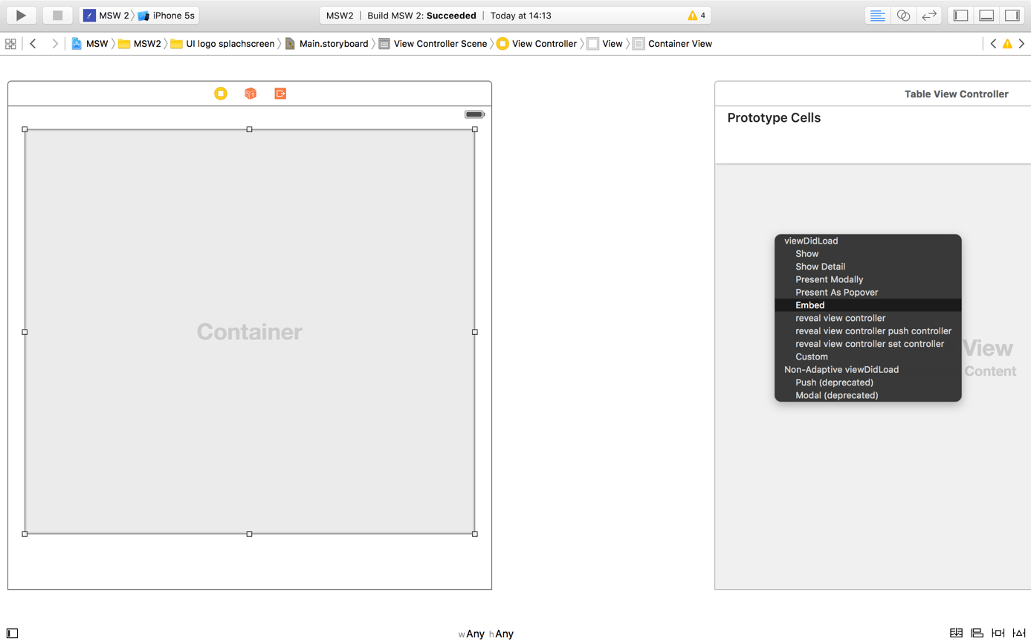

Figure 21. Création embed - iOS

À partir de là, une vue vient d’être créé avec à l’intérieur une Table View. L’intérêt de faire un embed est que nous pouvons quand même créer un Table View Controller alors que si l’on place un simple Table View dans la vue il pourrait y avoir des problèmes si la gestion devient complexe. Donc grâce à un lien embed on peut gérer un View Controller dans un autre View Vontroller. Le point important est donc d’avoir ces controller et non une simple vue.

Vous pouvez ensuite lier une classe à la vue, le moyen le plus simple est d’utiliser l’assistant XCode.

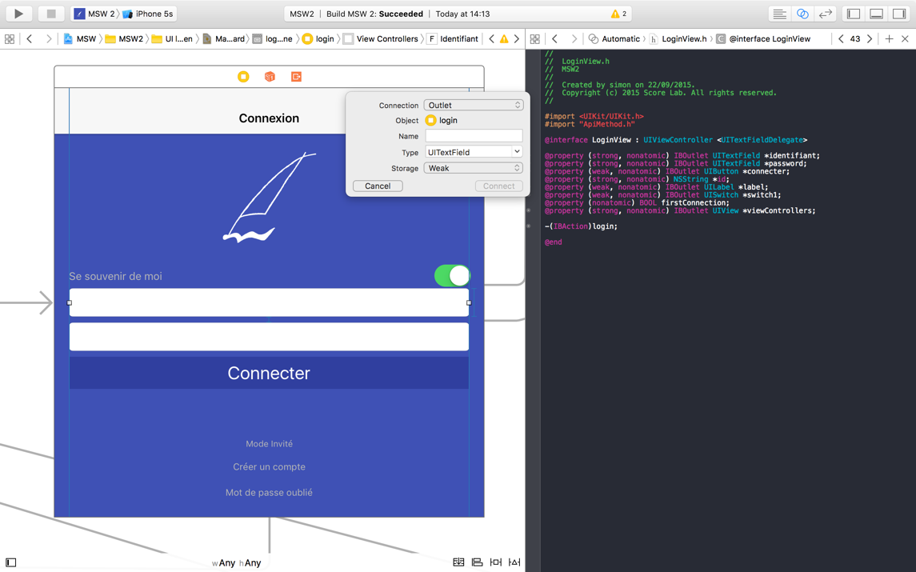

Figure 22. Mode assistant

### Problèmes et axes d’amélioration

Un des problèmes pouvant être rencontré est le blocage lors d’un requête HTTPS. L’application utilise la librairie **AFNetworking** qui parfois sans raison apparente ne réagis plus à une requête et se bloque pendant plusieurs secondes. Un moyen de régler ce genre de problèmes serait de remplacer le code utilisant AFNetworking dans le fichier **ApiMethod.m** par les méthodes natives à iOS.

## Application Windows Phone

### Norme de codage

La norme de codage utilisée pour l’application Windows suit intégralement les règles énoncées sur <https://msdn.microsoft.com/fr-fr/library/ff926074.aspx>

### Organisation du projet

Le projet est géré par un système de **solution,** cette dernière comprend un ensemble de projets.

Le projet Music Sheet Writer est composé de plusieurs dossiers et fichiers tels que les images, icones ou encore fichiers de traduction. Les fichiers .cs composant le code source de l’application se trouvent à l’intérieur de dossiers spécifiques selon l’architecture MVVM (Modèle-vue-vue modèle). Ce dernier est implémenté à l’aide de Silverlight et l’outil MVVM Light dont les ressources officielles se trouvent à l’adresse suivante : <https://mvvmlight.codeplex.com/>.

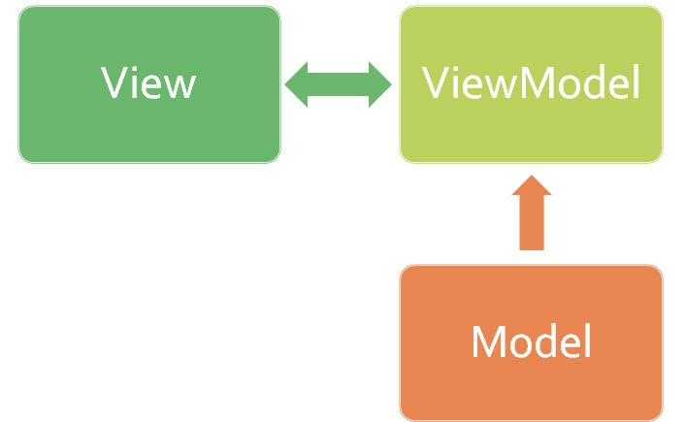

Figure 23. Schématisation MVVM

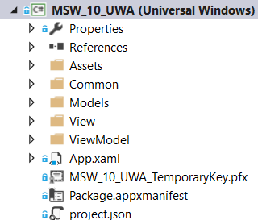

Figure 24. Organisation code source projet Music Sheet Writer

La gestion des images, logo ou tout autre ressources visuelles extérieur venant à être intégrée au projet devront être placée dans le dossier **Assets**. Ce dossier permet une classification claire des images et par la même occasion permet en cas de changement de ne le faire qu’à cet endroit-là. Il viendra aussi gérer les différentes tailles d’images pour le projet.

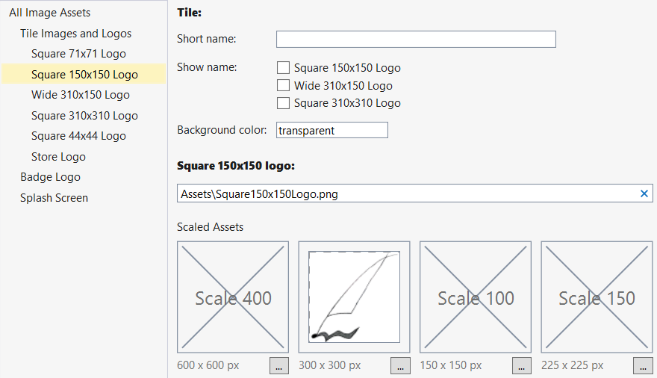

Figure Gestion des images via le dossier Assets

Le dossier **Common** comprend l’ensemble des fichiers .cs qui sont utilisés dans plusieurs fichier du projet afin d’éviter les redondances de code inutile dans le projet.

Le dossier **Models** représente les modèles utilisés par l’architecture MVVM. On trouvera **Score.cs** et **User.cs** qui représente respectivement une partition et un utilisateur. L’application utilise ces deux modèles dans toutes les actions effectuées.

Le dossier **View** représente les vues utilisées par l’architecture MVVM. Les vues correspondent aux éléments visuels auxquels l’utilisateur va pouvoir interagir. Ces actions seront ensuite traitées par les classes du dossier **ViewModel**.

Le dossier **ViewModel** représente les modèles de vue utilisées par l’architecture MVVM. Ces fichiers permettent l’interaction des utilisateurs avec l’application. Ils s’occupent d’implémenter la logique derrière les actions de l’utilisateur.

Le nom des classes doit être explicite et en rapport avec ce que la classe implémente. Ce nom est suivi de **View** ou **ViewModel** en fonction de son rôle et doit être présent dans le dossier correspondant. Une **View** sera toujours associé à une **ViewModel** et vice et versa.

### Installation et démarrage du projet

La procédure de récupération du code source et d’installation de l’environnement est détaillée dans le document d’installation (ID3).

Il suffit de choisir sur quel émulateur ou téléphone branché à l’ordinateur l’application doit se lancer.

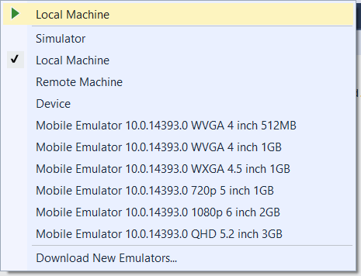

Figure Choix de l'émulateur où du téléphone

On pourra également choisir la configuration et la plateforme.

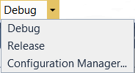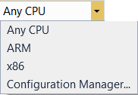

Figure Choix de la configuration et de la plateforme

# Versions/Releases

## Numérotation des versions

Le projet étant constitué de différents livrable, chacun d’entre eux aura leur propre version. Or, le système appliqué pour la numérotation des versions

La numérotation des versions suit le schéma X.Y.Z, où :

* X est incrémenté pour les releases majeurs incluant de nouvelles fonctionnalités indépendantes de celle déjà existante. Y est Z sont remis à 0.
* Y est incrémenté pour les releases contenant des fonctionnalités additionnelles et complémentaires à celles déjà présentes. Z est remis à 0
* Z est incrémenté pour les releases corrigeant les bugs.

## Release note

### Logiciel

|  |  |  |  |
| --- | --- | --- | --- |
| Numéro de version | Date de sortie prévue | Description | Fonctionnalités |
| Beta 1.0 | 08/07/16 | Cette version sera présentée au lab EIP et fera office de version beta du logiciel. Dépendamment des résultats à l’issue de la beta, cette version pourra devenir public courant juillet 2016. | **Gérer un projet :**   * Créer un projet * Ouvrir / fermer un projet * Sauvegarder un projet * Importer un projet * Exporter un projet   **Lire une partition :**   * Démarrer la lecture * Mettre en pause la lecture * Placer et déplacer le curseur de lecture   **Editer une partition :**   * Modifier le type de mesure * Placer / supprimer un élément musical * Modifier le tempo * Placer les curseurs d’édition * Ajouter les notes à la partition   **Générer une partition par port MIDI** |
| 1.0 | 15/09/16 | Cette version dites « finale » implémente toutes les fonctionnalités demandées dans le CDC. Elle corrige les bugs de la version beta et ajoute la génération de partition par port Jack | **Générer une partition par port Jack** |

Tableau 2 : Plan de release du logiciel

### Site Web

|  |  |  |  |
| --- | --- | --- | --- |
| Numéro de version | Date de sortie prévue | Description | Fonctionnalités ajoutées |
| 0.1 | 01/06/16 | Cette version du site web présente Music Sheet Writer et inclue un formulaire de contact. | **Vitrine :**   * Présentation de Music Sheet Writer * Formulaire de contact |
| 1.0 | 15/09/16 | Cette version donnera accès à l’espace communautaire du site web et permettra le téléchargement du logiciel | **Plateforme d’achat du logiciel**  **Gestion de compte utilisateur :**   * Création de compte * Connexion/Déconnexion * Modification des informations de compte * Gestion de ses partitions   **Gestion de la communauté :**   * Rechercher un utilisateur * Recherche une partition * Consulter un profil utilisateur * Ajouter une partition en favoris * S’abonner à un utilisateur |

Tableau 3 : Plan de release du logiciel

### Applications mobiles

|  |  |  |  |
| --- | --- | --- | --- |
| Numéro de version | Date de sortie prévue | Description | Fonctionnalités ajoutées |
| 1.0 | 15/09/2016 | Cette version inclura directement toutes les fonctionnalités demandées dans le CDC. | **Gestion de compte utilisateur :**   * Création de compte * Connexion/Déconnexion * Modification des informations de compte * Gestion de ses partitions   **Gestion de la communauté :**   * Rechercher un utilisateur * Recherche une partition * Consulter un profil utilisateur * Ajouter une partition en favoris * S’abonner à un utilisateur |

Tableau 4 : Plan de release du logiciel

Pour le moment, les applications mobiles suivent le même plan de release. Il est possible (voir probable) que nous les séparions si nécessaire. Ainsi, il est possible qu’un version 1.1 sorte sur Android avant que ces mêmes fonctionnalités ne se retrouvent sur iPhone.

# Outils de collaborations

## Outils de développement collaboratif

### SVN

Nous utilisons un seul serveur SVN pour la gestion de plusieurs livrables. Ces livrables sont les applications mobiles et le site internet.

Chacun des livrable a son propre dossier contenant la même structure :

* Branch
* Tag
* Trunk : Seul le code stable doit être dans ce dossier
* Release

La récupération de ces dépôts est décrite pour chacun des livrables dans le document d’installation.

### Gitlab

Nous utilisions avant le même serveur SVN que celui utilisé pour les applications mobiles et le site internet pour la gestion des sources du logiciel.

Nous avons cependant choisi de passer sur un serveur Gitlab et donc un dépôt Git pour la gestion des sources du logiciel. Ce choix a été fait pour plusieurs raisons :

* La gestion des branches de manière plus facile.
* Une intégration d’un bugtracker simple d’utilisation au sein de Gitlab.

Ce choix c’est fait à un moment où tous les membres de l’équipe sont passé sur le développement du logiciel et il a permis de facilité le développement sur ce dernier.

### Bugtracker

Nous utilisons donc le bugtracker intégré de Gitlab pour remonter les différents problèmes du logiciel. Ce dernier nous permet de créer des branches liées aux problèmes remontés ou bien de fermer des tickets de bug en même temps qu’une réparation est effectuée.

## Outils de communication

### Slack

Slack est notre principal moyen de communication en interne. Il permet la création de channel que tout un chacun peut joindre ou non. Il permet aussi d’avoir des notifications d’autres applications collaboratives que nous utilisons tels que Google Calendar ou Trello.

### Google Calendar

Nous avons mis en place un Google Calendar commun à chacun des membres du projet Music Sheet Writer pour la gestion des réunions faites en interne.

### Trello

Trello est un outil de TODO liste collaboratif que nous utilisons pour fixer les objectifs à court et moyen terme à réaliser. Il permet aussi de voir l’avancée du développement de chacun des livrables et de savoir qui travaille sur quoi.

# Annexes

* Document d’installation : <2017_ID2_musicsheetwriter.pdf>
* Document de pré-requis : <2017_PR2_musicsheetwriter.txt>
* Architectural Assessments 2 : <2017_AA2_musicsheetwriter.pdf>
* Test Strategies : <2017_TS_musicsheetwriter.pdf>